муниципальное бюджетное дошкольное образовательное учреждение

детский сад №72 «Аленушка»

**ПРОЕКТНАЯ ДЕЯТЕЛЬНОСТЬ**

***«ЗДОРОВЬЕСБЕРЕГАЮЩИЕ ТЕХНОЛОГИИ***

***В СТАРШЕЙ ГРУППЕ № 10***

***«Почемучки»***

Воспитатель: Похолкова Т.А.

«Забота о здоровье – это важнейший труд воспитателя. От жизнерадостности, бодрости детей зависит их духовная жизнь, мировоззрение, умственное развитие, прочность знаний, вера в свои силы»

В. А. Сухомлинский.

***Пояснительная записка***

В дошкольном детстве закладывается фундамент здоровья ребенка, происходит его интенсивный рост и развитие, формируются основные движения, осанка, а также необходимые навыки и привычки, приобретаются базовые физические качества, вырабатываются черты характера, без которых невозможен здоровый образ жизни.

Помочь детям узнавать и учиться понимать значимость для жизни человека здоровья, стало причиной создания этого проекта.

***Актуальность:*** Проект направлен на становление ценностного отношения к здоровью и здоровому образу жизни, способствует физическому развитию детей; определяет основные направления, цель и задачи, а также план действий по их реализации; раскрывает эффективные формы взаимодействия детского сада и семьи по формированию потребности детей в здоровом образе жизни.

***Цель проекта:***Создание оптимальных условий для охраны и укрепления физического и психического здоровья детей, в том числе их эмоционального благополучия; формирование привычки здорового образа жизни.

***Задачи:***

1.Расширить и закрепить знания детей о здоровом образе жизни.

2.совершенствовать физические способности в совместной двигательной деятельности детей.

Расширять знания и навыки по гигиенической культуре. Воспитывать привычку сохранять правильную осанку.

Закреплять знания о здоровых и вредных продуктах питания.

Расширять знания о влиянии закаливания на здоровье человека.

Сплочение детей и родителей, родителей и педагогов в процессе активного сотрудничества в ходе реализации проекта.

***Участники проекта:*** Воспитатели, дети старшей группы №10 и их родители.

***Срок реализации проекта:***  долгосрочный в рамках тематических недель « Они прославили Россию» ( две недели ).

***Вид проекта:*** Практико – ориентированный.

***По содержанию:*** социально - педагогический

***Участники проекта:*** дети 5-6 лет, воспитатели, родители.

***Методы реализации проекта с детьми:***

**- практические**

Оздоровительная работа, организация режима двигательной активности, пальчиковые игры, физкультминутки, упражнения на дыхание, артикуляционная гимнастика, гимнастика для глаз, релаксационное упражнение, дидактические игры, сюжетно-ролевые игры

**- словесные**

Беседы, чтение художественной литературы, заучивание стихотворений,

консультации, рассказывание, инструкции

**- наглядные**

Организация выставок, конкурсов, сбор фотоматериала, рассматривание иллюстраций, информационно-агитационные стенды, личный пример взрослых, просмотр видеоинформации.

***Ресурсное обеспечение проекта:***

1.Центр двигательной активности в группе;

2. Спортивный зал;

3. Спортивный участок на территории МБДОУ.

7. Физкультурное оборудование и спортивный инвентарь.

8. Методический инструментарий (картотека подвижных игр, схемы. беседы, сценарии спортивных развлечений и т.д.).

9. Подборка методической литературы “Физическая культура и оздоровление детей дошкольного возраста”.

1. ***Этапы реализации проекта:***

I этап – подготовительный:

* Разработка перспективного плана.
* Подготовка цикла тематических мероприятий.
* Изучение уровня осведомленности и мотивации родителей в вопросах формирования, укрепления и поддержания здоровья дошкольников.
* Изучение научно – методической литературы по проблеме: - новых методик и технологий физического развития и оздоровления детей.

II этап – основной:

Оздоровительные мероприятия (ежедневно):

* Утренняя гимнастика под музыку;
* Дыхательная гимнастика;
* Гимнастика для глаз;
* Проветривание помещений;
* Пальчиковые игры и физминутки;
* Дидактические игры;
* Беседы;
* Подвижные и спортивные игры;
* Гигиенические и водные процедуры ;
* Прогулки на свежем воздухе;
* Обеспечение температурного режима и чистоты воздуха в помещении.
* После сна: Гимнастика в постелях, ходьба по ребристой дорожке, игры с одеялом, самомассаж ушей, закаливающие процедуры.

III этап – итоговый (обобщающий).

* Изготовление нестандартного физкультурного оборудования совместно с родителями и детьми,
* Изготовление плаката « Профилактика гриппа и ОРВИ»
* Тематический план проекта;
* Подборка дидактических игр
* Информационный материал в родительском уголке «Здоровый ребёнок»;
* Презентация проекта с полученными результатами;

***Полученный результат реализации проекта:***

Сплочение детей и родителей, родителей и педагогов в процессе активного сотрудничества в ходе реализации проекта.

Получение детьми знаний о ЗОЖ.

Повышение эмоционального, психологического, физического благополучия;

Сформированность гигиенической культуры;

Улучшение соматических показателей здоровья;

Моральное удовлетворение.

**План поэтапной реализации проекта:**

|  |  |  |
| --- | --- | --- |
| **Участники проекта** | | **Сроки** |
| Работа с детьми | Работа с родителями |
| 1. **Этап реализации проекта подготовительный (организационный)** | | |
| Блиц – опрос детей «Что я знаю о своем здоровье?»  Блиц – опрос детей « Что мы знаем о знаменитых спортсменах?» | Анкетирование родителей «Здоровье вашего ребенка»; | **1-3 ноября 2023** |
| 1. **Этап реализации проекта практический ( основной)** | | |
| **Беседа с детьми «Витамины я люблю, быть здоровым я хочу». (приложение 1)**  Цель: учить детей заботиться о своем здоровье, познакомить с понятием «витамины», расширять и закреплять знания о влиянии витаминов на здоровье человека.  **Дидактическая игра «Где живут витаминки?» (приложение 3)**  Цель: формирование элементарных представлений о влиянии продуктов питания на здоровье человека.  **Чтение художественного произведения Корнея Чуковского «Федорино горе» (приложение 4)**  Цель: продолжать знакомить с творчеством Корнея Чуковского. Помочь детям понять юмор этого произведения.  **Беседа с детьми «Наши верные друзья» (приложение 6)**  Цель: объяснить детям какое значение имеет формирование правильной осанки для здоровья.  **Беседа «Микробы и вирусы».**  **(приложение 7 )**  Цель: Дать детям элементарные представления об инфекционных болезнях и их возбудителях (микробах и вирусах).  **Сюжетно – ролевая игра «Магазин овощей и фруктов» (приложение 9)**  Цель: Научить детей согласовывать собственный игровой замысел с замыслами сверстников.  **Беседа с детьми «Части тела человека»(приложение 11)**  Цель: расширять представление детей о строении человеческого тела и назначении его отдельных частей.  **Чтение А. Барто «Девочка чумазая» (приложение 12)**  Цель: Вызвать у детей желание следить за чистотой своего тела.  **Знакомство с пословицами и поговорками о здоровье. ( приложение 13)**  Цель: научить детей понимать смысл пословиц и поговорок и уметь работать с текстом.  **ООД. Тема «Знаменитые спортсмены России» ( приложение 14)** | **Консультация** «Витамины для детей».  **(приложение 2)**  Цель: расширять знания родителей о пользе витаминов; повышение мотивации родителей в формировании основ здорового образа жизни детей.  **Консультация** «К здоровью - вместе» **(приложение 5)**  Цель: способствовать воспитанию потребности в здоровом образе жизни; обеспечению физического и психического благополучия.  **Консультация** «Питание и здоровье» **(приложение 8)**  Цель: повысить уровень знаний родителей в области сохранения, укрепления здоровья детей.  **Консультация**  «Профилактика гриппа» **(приложение 10)**  Цель: выяснить проблемы, возникающие у родителей в воспитании ребенка. | **8-12ноября 2023**  **18.12-22.12 2023г**  **10.01.- 12.01.2024** |
| **3** **Этап реализации проекта итоговый (обобщающий)** | | |
| Изготовление нестандартного физкультурного оборудования совместно с родителями и детьми, подборка дидактических игр  Информационный материал в родительском уголке «Здоровый ребёнок»; презентация проекта с полученными результатами, изготовление плаката « Профилактика гриппа и ОРВИ» | | **8.11-22.12.2023** |

***Вывод****:*Наша работа не ставит целью достижение высоких результатов за короткий отрезок времени. Главное в ней – помочь детям проявить их собственные потенциальные возможности, чтобы, взрослея, были готовы вести здоровый образ жизни, ценили своё здоровье и здоровье окружающих. Вследствие реализации проекта у дошкольников выработалась устойчивая мотивация к систематическим занятиям физической культурой и спортом. Участие родителей в совместной деятельности наполнило ее новым содержанием, позволило использовать личный пример взрослых в физическом воспитании дошкольников, изучить положительный опыт семейного воспитания и пропагандировать его среди других родителей.

***Заключение.*** Вот так день за днем, шаг за шагом в своей работе мы учили детей сохранять своё здоровье, заботиться о нём. Только здоровый человек по-настоящему радуется жизни. Нужно проводить интересные праздники, утренники, походы в парк, все эти мероприятия учат детей заботиться о своем здоровье, помогают практически применять полученные знания на занятиях. Конечная цель данного проекта: создание эффективной модели сбережения здоровья детей в условиях детского сада.

***Литература***

1. Алямовская В. Г. Как воспитать здорового ребенка. М., 1983.

2. Антонов Ю. Е., Кузнецова М. Н. Здоровый дошкольник: Социально-оздоровительная технология 21 века. М., АРКТИ, 2001.

3. Богина Т. Л. Охрана здоровья детей в дошкольных учреждениях. Методическое пособие. М. : Мозаика-Синтез, 2005.

4. Береснева З. И. Здоровый малыш. Программа оздоровления детей в ДОУ. М. : творческий центр СФЕРА, 2005.

5. Данилина Т. А. Взаимодействие ДОУ с социумом. М. :АРКТИ, 2004.

6. Дошкольное воспитание №9, 1997, Кузнецова М. Н. Нетрадиционные методы в воспитании и оздоровлении. Старший дошкольный возраст.

7. Моргунова О. Н. Физкультурно-оздоровительная работа в ДОУ. В., 2007.

**Приложение 1**

**Беседа с детьми «Витамины я люблю, быть здоровым я хочу».**

Цель: учить детей заботиться о своем здоровье, познакомить с понятием «витамины», расширять и закреплять знания о влиянии витаминов на здоровье человека.

Задачи:

- дать представление о витаминах и продуктах, в которых содержаться их наибольшее количество;

- познакомить с группами витаминов, объяснить, как витамины влияют на организм человека, об их пользе и значении для здоровья человека;

- развивать мышление, внимание, воображение;

- воспитывать у детей потребность в сохранении своего здоровья.

Вчера Кукла–мама рассказывала, что ее дети стали чаще болеть, им не хватает витаминов. Витамины очень нужны детям для укрепления организма. Её дети их очень любят. Витамины очень полезные.

- А вы, ребята, пробовали витамины? Конечно, витамины есть не только в таблетках, но и во многих продуктах. А в каких продуктах есть витамины? Нужно есть больше овощей и фруктов. В них много витаминов А, В, С, Д.

В каких продуктах они содержатся и для чего нужны.

Витамин А - морковь, рыба, сладкий перец, яйца, петрушка. Важно для зрения.

Витамин В - мясо, молоко, орехи, хлеб, курица, горох (для сердца).

Витамин С - цитрусовые, капуста, лук, редис, смородина (от простуды).

Витамин Д - солнце, рыбий жир (для косточек).

(Для лучшего запоминания использовать художественное слово).

Никогда не унываю

И улыбка на лице,

Потому что принимаю

Витамины А, Б, С.

Очень важно спозаранку,

Есть за завтраком овсянку.

Черный хлеб полезен нам

И не только по утрам.

Помни истину простую

Лучше видит только тот,

Кто жует морковь сырую,

Или сок морковный пьёт.

От простуды и ангины

Помогают апельсины.

И неплохо есть лимон

Хоть и очень кислый он.

- Я зачитаю четверостишия о продуктах. Если в них говорится о полезных вещах, то вы все вместе говорите: «Правильно, правильно, совершенно верно!». А если о том, что для здоровья вредно, вы молчите.

1. Ешь побольше апельсинов, пей морковный вкусный сок,

И тогда ты точно будешь очень строен и высок.

2. Если хочешь стройным быть, надо сладкое любить

Ешь конфеты, жуй ирис, строен, стань как кипарис.

3. Чтобы правильно питаться, вы запомните совет:

Ешьте фрукты, кашу с маслом, рыбу мед и виноград.

4. Нет полезнее продуктов - вкусных овощей и фруктов.

И Сереже и Ирине всем полезны витамины.

5. Наша Люба булки ела и ужасно растолстела.

Хочет в гости к нам прийти, в дверь не может проползти.

6. Если хочешь быть здоровым, правильно питайся,

Ешь побольше витаминов, с болезнями не знайся.

- Молодцы, обязательно скажу вашим мамам, что вы умеете выбирать полезные продукты.

- Ребята, я предлагаю вам стать «садовниками здоровья», давайте вырастим чудо-дерево (на столе карточки с продуктами, дети выбирают нужные, вешают их на дерево).

- Почему на дереве выросла морковь?

- Чем полезно молоко?

- Какой витамин в свекле?

- Какие овощи и фрукты защищают от вредных микробов?

- Мы запомним навсегда, для здоровья нам нужна витаминная еда.

**Приложение 2**

**Консультация «Витамины для детей».**

Цель: расширять знания родителей о пользе витаминов; повышение мотивации родителей в формировании основ здорового образа жизни детей.

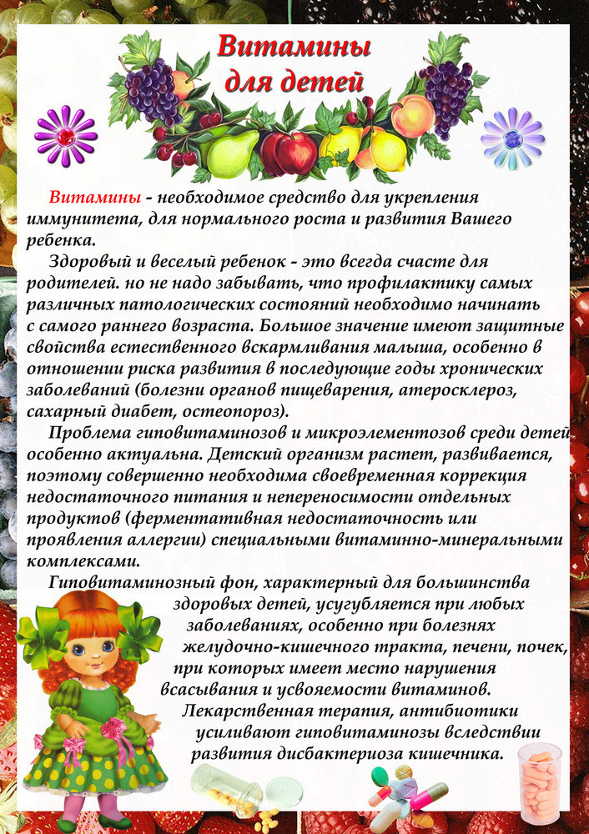

**Приложение 3**

**Дидактическая игра «Где живут витаминки?»**

Цель: формирование элементарных представлений о влиянии продуктов питания на здоровье человека.

Задачи:

познакомить детей с пищевыми продуктами, наиболее ценными для здоровья человека;

закрепить представление детей о значении витаминов для организма человека;

воспитывать осознанное отношение к правильному питанию;

развивать зрительное восприятие, связную речь и словарный запас.

Правила игры

Вариант 1 (4-5 лет). Предложите ребенку разложить пазлы на группы в соответствии с цветом, затем собрать картинку. Если играют несколько человек, то каждый собирает свою группу пазлов. Выигрывает тот, кто разложит пазлы и быстрее всех. В конце игры взрослый рассказывает о пользе продуктов.

**Приложение 4**

**Чтение художественного произведения Корнея Чуковского «Федорино горе»**

Цель: продолжать знакомить с творчеством Корнея Чуковского. Помочь детям понять юмор этого произведения.

Задачи:

- развивать и обогащать речь детей;

- воспитывать отношение к домашней утвари и чистоплотности.

Оборудование: портрет писателя, запись оперы «Мойдодыр», иллюстрации к сказке, выставка из сказок К. Чуковского

Ход урока

І.Организационный момент

Громко прозвенел звонок

Начинается урок

Наши ушки на макушке

Глазки широко открыты

Слушаем, запоминаем

Будем руки поднимать

Чётко, бойко отвечать.

II. Актуализация опорных знаний учащихся

1. Речевая разминка

Та-та-та-в нашем классе чистота.

Ят-ят-ят-парты ровненько стоят.

Ют-ют-ют-очень любим мы уют.

ІІІ.Мотивация учебной деятельности

- Ребята, о чём нам рассказывает чистоговорка?

1.Отгадывание загадок

(Звучит увертюра к опере «Мойдодыр». На ее фоне учитель читает строки из сказки)

а) Ехали медведи

На велосипеде.

А за ними кот

Задом наперед.

б) Долго, долго крокодил

Море синее тушил

Пирогами, и блинами,

И сушеными грибами.

в) Муха, Муха, Цокотуха,

Позолоченное брюхо!

Муха по полю пошла,

Муха денежку нашла.

─ Ребята, вам знакомы эти строки? Кто их автор?

- Как вы думаете, какая будет сегодня тема нашего урока?

2.Сообщение темы и цели урока

-Сегодня мы с вами будем работать над сказкой Корнея Ивановича Чуковского «Федорино горе», давать оценку персонажам, отвечать на вопросы, решать тест.

ІV. Изучение нового материала

1.Знакомство с творчеством писателя

─ А что вы знаете о жизни писателя? Каким он был человеком?

(Родился 31 марта 1882г в Петербурге в бедной семье. По-настоящему его звали Николай Иванович Корнейчуков. Писатель очень любил детей, дружил с ними, писал для детей. Дети ласково называли его дедушка Корней, дядюшка Чукоша. Владел несколькими языками, переводил. Чуковский перевёл такие произведения, как “Робинзон Крузо”, “Приключение Тома Сойера”, “Приключение барона Мюнхгаузена”. Отличался большим трудолюбием)

Послушайте, как возникла сказка К.И.Чуковского "Федорино горе". Однажды Корней Иванович часа три лепил с детьми из глины разные фигуры. Дети вытирали руки о брюки Корнея Ивановича. Домой идти было далеко. Брюки от глины были тяжелыми, и их приходилось придерживать. Прохожие с удивлением поглядывали на него. Но Корней Иванович был весел, у него было вдохновение, стихи слагались свободно. Так появилось "Федорино горе".

2.Физкультминутка

В темном лесе есть избушка,

Стоит задом наперед.

В той избушке есть старушка,

Бабушка Яга живет.

Нос крючком, глаза большие

Словно угольки горят.

Ух, сердитая какая,

Дыбом волосы стоят.

3.Работа над сказкой «Федорино горе»

─ Сейчас мы с вами тоже прочитаем об одной бабушке, про которую поведал нам Корней Чуковский.

1)Словарная работа

Корыто - продолговатый сосуд из выдолбленного широкого бревна для стирки белья или других домашних надобностей.

Кочерга - толстый железный прут с загнутым концом для перемешивания топлива в печи.

Кадушка - небольшая кадка-бочка с прямыми боками из дерева и одним днищем.

Ушат - небольшая кадка с ушами.

2)Чтение сказки.

3)Беседа по содержанию сказки

─ Понравилась ли вам сказка?

─ Что особенно запомнилось?

─ Что было смешного?

─ А что грустно?

─ Жалко ли вам Федору? Почему?

- Какое же горе случилось с Федорой?

- Почему это произошло?

- Для кого была написана эта сказка?

- Для чего она была написана, как вы думаете?

- А почему это стихотворение названо сказкой?

- Назовите главных персонажей в этой сказке?

- Зачем сказочник превращает стаканы, чайники, кофейники в живые существа?

-Зачем он вводит в сказку такие слова: «дзынь – ля – ля!», «бу – бу –бу!»?

- С какого эпизода начинаются события в сказке?

- Писатель начал сказку с бегства посуды, а только потом объяснил причину этого бегства. Как вы думаете, почему К.И.Чуковский построил свою сказку так?

4)Метод «Ассоциации»

- Какой Федора была в начале сказки и какой стала в конце сказки? Чем закончилась сказка?

Начало – неряшливая, ленивая, злая

Конец – заботливая, ласковая, добрая

5. Игра «Вставь пропущенное слово»

И сказала скалка:

«Мне… Федору жалко»

И сказала чашка:

«Ах, … она бедняжка»

И сказали блюдца:

«Надо бы…вернуться»

И сказали утюги:

«Мы… Федоре не враги»

Закрепление нового материала

Тест.

1. Как звали главную героиню сказки?

А) Мария Николаевна

Б) Федора Егоровна

В) Елизавета Васильевна

2. Какое животное испугалось и «растопырило глаза»?

А) Корова

Б) Коза

В) Свинья

3. Как скакали тарелки?

А) как зайцы

Б) как белки

В) как кенгуру

4. Кто остался в доме у Федоры?

А) кошки

Б) тараканы

В) попугай

5. Что делала Федора, когда звала посуду домой?

А) читала стихи

Б) пела тихую песню

6. На чем стоял самовар в конце сказки?

А) на столе с белой скатертью

Б) на подоконнике

В) на белой табуреточке, да на вышитой салфеточке

-Наше знакомство со сказкой не закончилось. Мы продолжим работу над стихотворением «Федорино горе». Девиз следующего урока: «Чтоб не хлебнуть нам Федорино горе, надо порядок поддерживать в доме».

**Приложение 5**

**Консультация «К здоровью - вместе»**

Цель: способствовать воспитанию потребности в здоровом образе жизни; обеспечению физического и психического благополучия.

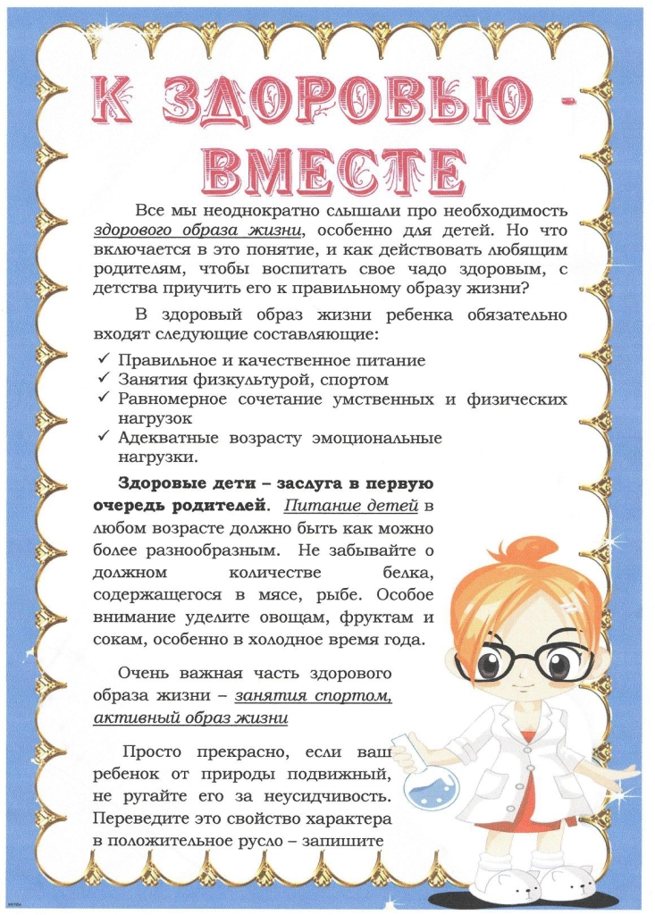

**Приложение 6**

**Беседа с детьми «Наши верные друзья»**

Цель: объяснить детям какое значение имеет формирование правильной осанки для здоровья.

Задачи:

- дать представление о причинах возникновения неправильной осанки для здоровья;

- показать приемы и упражнения по формированию правильной осанки;

- воспитывать желание быть здоровы и красивым.

Дорогие ребята! Согласитесь, приятно чувствовать себя здоровым, бодрым и веселым! Ведь как говорили древние греки: «В здоровом теле — здоровый дух».

Немало пословиц и поговорок о здоровье сложено и русским народом. Например, такие: «Здоровье дороже золота» или «Здоровье ни за какие деньги не купишь».

Задумывались ли вы о том, что у нашего здоровья немало добрых и верных друзей?*

Взрослый поддерживает обсуждение, поощряя творческую активность ребенка.

Давайте вместе подумаем, что помогает человеку быть здоровым.

Правильно! Прохладная чистая вода, которой мы умываемся, обливаемся или обтираемся по утрам. Она закаляет наш организм, прогоняет сон, очищает кожу, смывая с нее грязь, пот и болезнетворные микробы.

Второй наш друг — это утренняя зарядка.

Под звуки бодрой ритмичной музыки мы идем быстрым шагом, бежим, приседаем, делаем наклоны назад, вперед, вправо и влево, берем мяч, обруч или скакалку.

После утренней зарядки повышается настроение, появляется аппетит, ведь зарядка, регулируя работу всех органов, помогает включиться в дневной ритм.

Как вы думаете, что еще помогает нам быть здоровыми?

Верно! Теплые солнечные лучи и свежий воздух. Особенно полезный воздух в хвойных, сосновых и еловых борах. Этот воздух — настоящий целительный настой, благоухающий ароматами смолы и хвои.

И в лиственных лесах, и в борах в воздухе содержится много фитонцидов — особых летучих веществ, убивающих вредных микробов. Фитонциды — тоже наши друзья!

Представьте себе лентяя, который редко моет руки, не стрижет ногти. Дома у него пыльно и грязно. На кухне — горы немытой посуды, крошки и объедки. Вокруг них вьются мухи-грязнухи.

Как вы считаете, заботится ли этот человек о своем здоровье?

Верно! Не заботится!

Ведь и немытые руки, и грязь под ногтями могут стать причиной многих опасных заразных болезней — желтухи или дизентерии. Эти болезни так и называют — «болезнями грязных рук».

А мух в старину не зря величали «вредными птичками». Летая по помойкам, свалкам, выгребным ямам, а потом залетая в дома, они переносят на своих лапках опасных микробов, которые могут вызывать болезни.

Надеюсь, вы поняли: чтобы быть здоровым, нужно следить за чистотой, умываться и мыть руки с мылом, чистить зубы и стричь ногти. Убирать свою комнату и мыть посуду. Ведь недаром говорится: «Чистота — залог здоровья».

Я знаю немало ребятишек, которые не любят соблюдать режим дня. До поздней ночи они сидят перед экраном телевизора или компьютера, а утром встают вялыми, бледными, невыспавшимися, забывая замечательное правило: «Рано в кровать, рано вставать — горя и хвори не будете знать!»

А ведь режим дня — прекрасный друг нашего здоровья! Если мы всегда в одно и то же время встаем с кровати, завтракаем, обедаем, ужинаем, ходим на прогулку, ложимся спать, то у нашего организма вырабатывается определенный-биологический ритм, который помогает сохранять здоровье и бодрость.

Но мы с вами забыли еще об одном нашем преданном друге — о движении.

Давайте подумаем, может ли быть здоровым человек, который ведет неподвижный образ жизни и большую часть времени сидит в кресле или лежит на диване?

Верно! Не может!

А почему? Его мышцы, сердце не тренируются. Он не дышит свежим воздухом, ему не хватает солнечных лучей и кислорода.

Малая подвижность ослабляет здоровье!

А движение, особенно на свежем воздухе, делает нас сильными, ловкими, закаленными!

Велосипед, самокат, роликовые коньки... Как чудесно мчаться на них по дорожкам, вдоль цветов и густой травы.

Лето дарит нам не только тепло и солнечный свет, но и возможность купаться в речке или озере, играть в футбол, волейбол и другие подвижные веселые игры на улице.

А зимой, когда все белым-бело, деревья и кусты наряжаются в пушистые снежные тулупы, можно кататься на лыжах и санках, играть в хоккей или кружиться на коньках вокруг сияющей огнями ели.

Физические упражнения в детском саду, занятия физкультурой в школе, посещения спортивных секций помогают нам укреплять здоровье, закаляют тело и волю, делают нас смелыми и сильными.

Я хочу здоровым быть

— Буду с лыжами дружить.

Подружусь с закалкой,

С обручем, скакалкой,

С теннисной ракеткой.

Буду сильным, крепким!

Ответь на вопросы

Каких друзей нашего здоровья ты знаешь? Расскажи о них.

Какие водные процедуры ты делаешь по утрам?

Делаешь ли ты ежедневно утреннюю зарядку? Чем она полезна?

Почему грязнули и неряхи часто болеют?

Соблюдаешь ли ты режим дня? Чем он тебе помогает?

Что дарит нам движение?

Какие подвижные игры тебе нравятся?

Почему полезно ходить на прогулку в лес или парк?

Отгадай загадку

Его бьют, а он не плачет, Только прыгает и скачет. (Мяч.)

Высоко волан взлетает,

Легкий и подвижный он.

Мы с подругою играем На площадке в... (Бадминтон.)

Стоят игроки друг против друга,

Сетка меж ними натянута туго,

Бьют по мячу и красиво, и метко,

И оживает в руках их ракетка. (Теннис.)

Выполни задание

Нарисуй и раскрась: мяч, волан для игры в бадминтон, теннисную ракетку, скакалку, спортивный обруч.

**Приложение 7**

**«Микробы и вирусы»**

Цель: Дать детям элементарные представления об инфекционных болезнях и их возбудителях (микробах и вирусах).

Задачи:

4. Привлечь личный опыт детей, рассказать об инфекционных болезнях и как они передаются от человека к человеку.

5. Напомнить, что следует заботиться не только, о своем здоровье, но и о здоровье окружающих.

6. Воспитывать чистоплотность, уважение к окружающим.

Ход занятия.

Дидактическая игра «Ромашка здоровья».

Воспитатель: – Дети, а знаете ли вы, что при чихании разбрасывается множество капелек слюны /до 40 тысяч/, которые разлетаются на большое расстояние /более трех метров/ и могут долго находиться в воздухе, вместе с которым их вдыхают окружающие. Капельки опускаются на различные предметы, пищу. Поэтому при кашле и чихании не надо забывать прикрывать нос и рот носовым платком или рукой. Показывает детям рисунки, чтобы лучше объяснить, как опасные для здоровья микробы и вирусы попадают в организм человека. Как вы думаете. Как выглядят микробы и вирусы? Нарисуйте , какими вы их себе представляете.

Работа на листе бумаги, затем рассматривание фото микробов и вирусов, сравниваем с рисунками детей.

Физкультминутка с дыхательной гимнастикой: «Быстро встаньте, улыбнитесь». Дети выполняют движения по тексту стихотворения:

Быстро встаньте, улыбнитесь, Выше, выше потянитесь.

Ну-ка, плечи распрямите, Поднимите, опустите.

Влево, вправо повернулись, Рук коленями коснулись,

Сели – встали, сели – встали И на месте побежали.

А теперь остановились, остановили дыхание. Правую руку на грудь, левую на живот: глубокий вдох и медленный выдох, глубокий вдох и резкий выдох.

Воспитатель: Почему нельзя доедать за другим человеком?

Дети: Потому, что он может оказаться больным.

Воспитатель: Чем опасна муха?

Дети: Муха является разносчиком инфекций.

Воспитатель: Почему нельзя есть грязными руками?

Дети: Потому, что на грязных руках могут быть инфекционные микробы.

Воспитатель: Можно ли есть и одновременно играть с животными?

Дети: Нельзя! Кушать нужно чистыми руками и сидя за столом, а если рядом животное, то можно заразиться какой либо инфекцией.

Воспитатель: Можно или нет пить воду из- под крана?

Дети: Пить воду из-под крана нельзя. Потому, что в не кипяченой воде много микробов.

Воспитатель: Почему есть бананы можно в любой ситуации?

Дети: Потому, что банан покрыт защитной корочкой, сняв ее можно спокойно кушать банан /содержимое, защищено корочкой/

Воспитатель: В каких случаях даже на улице можно пить сок?

Дети: Сок на улице можно пить, если коробочка с соком упакована герметично и имеет отдельную /индивидуальную/ трубочку.

Итог занятий

Воспитатель: Так что мы узнали сегодня на занятии?

Дети: Мы узнали, что такое микробы и вирусы. Что нужно делать при кашле и чихании /закрывать нос и рот носовым платком или рукой/. Нельзя есть грязными руками. Нельзя допускать мух на продукты питания. Нельзя есть и играть с домашними животными одновременно. Нельзя пить воду из под крана. Все это ведет к угрозе заражения какой либо инфекцией.

**Приложение 8**

**Консультация «Питание и здоровье»**

Цель: повысить уровень знаний родителей в области сохранения, укрепления здоровья детей.

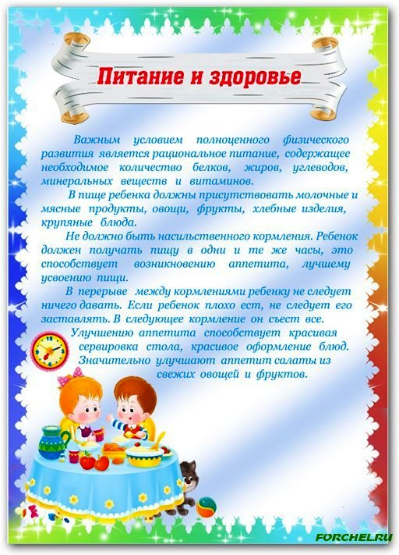

**Приложение 9**

**Сюжетно – ролевая игра «Овощной магазин»**

Цель: Научить детей согласовывать собственный игровой замысел с замыслами сверстников.

Задачи:

- побуждать детей более широко использовать в играх знания

об окружающей жизни;

- научить детей классифицировать предметы по общим признакам;

- расширить словарный запас детей;

- развивать диалогическую речь.

- воспитывать чувство взаимопомощи,

- воспитывать культуру поведения в общественных местах.

Оборудование:

стол для продавца, прилавок для продуктов, касса, одежда для: продавца, кассира, грузчика, уборщицы, охранника; муляжи овощей и фруктов, бумажные деньги, чеки, ценники, корзины для продуктов, пакеты для упаковки, ящики для переноски овощей и фруктов, кошельки, сумки, весы, руль, предметы для уборки: веник и савок, тряпочка.

Роли: продавец, кассир, грузчик, уборщица, охранник, покупатели.

Предварительная работа (задание для родителей и детей): посетить с родителями магазин, ознакомиться с работой продавца, посмотреть, что продается в магазине.

Ход игры.

Дети сидят в кругу на стульчиках, педагог вместе с ними.

Педагог спрашивает: «Ребята, вы ходили в магазин со своими родителями?»

Ответы детей.

Педагог: «Чем там занимаются люди?»

Ответ 1 ребенка: «Они занимаются разным, много народа, много всяких отделов, яркий свет»…

Ответ 2 ребенка: «Там все в разных одеждах, кто-то в пальто, а кто-то раздетый»…

Ответ 3 ребенка: «Кто-то продает, кто-то покупает»…

Педагог: «А что продают в магазине?»

Ответ 1 ребенка: «В магазине продают разные вещи, мебель, обувь…»

Ответ 2 ребенка: «А я был в магазине, где продают доски, большие банки краски, инструменты…»

Ответ 3 ребенка: «В больших магазинах продают все: и одежду и еду…»

Педагог: «А какие магазины вы знаете?»

Ответ 1 ребенка: «Молочный»

Ответ 2 ребенка: «Хлебный – булочная»

Ответ 3 ребенка: «Обувной» и т.д.

Педагог: « Ребята, я предлагаю вам поиграть в «Овощной магазин». Что продают и покупают в овощном магазине?».

Дети: «Овощи и фрукты»

Педагог: «Чтобы нам начать играть, нам нужно распределить роли, кто и кем будет в нашей игре. Давайте вспомним, кто работает в магазине?»

Ответ 1 ребенка: «Там работают люди»

Ответ 2 ребенка: «Там есть продавцы» и т.д.

Педагог помогает распределить роли и описывает, что делает тот или иной персонаж в магазине. Например: продавец - предлагает и продает товар, говорит цену товара, выкладывает товар на прилавок, советует, что лучше купить, взвешивает и упаковывает товар.

Педагог спрашивает: «Кто хочет быть продавцом?» Выбор ребенка.

Далее кассир – пробивает чеки, берет деньги за товар, дает сдачу. «Кто будет кассиром?» Выбор ребенка.

Грузчик – привозит овощи и фрукты в ящиках, выгружает их.

Охранник – следит за соблюдением порядка в магазине.

Уборщица – следит за чистотой полок и полов в магазине.

А остальные ребята будут – покупателями.

Педагог: «Итак, все роли распределены, можно подбирать подходящие предметы и начинать нашу игру. Не забывайте, что надо вежливо обращаться друг к другу, говорить, что бы вы хотели купить, сколько вам нужно овощей или фруктов; спрашивать: сколько стоит тот или иной овощ или фрукт, свежие ли овощи и фрукты, когда завезли товар» и т.д.

Педагог может взять на себя роль заведующего магазином, чтобы руководить процессом игры, если это потребуется для развития игрового сюжета.

В конце игры, подведение итогов:

Педагог: «Ребята, в какую игру мы с вами играли?»

Ответ 1 ребенка: «В овощной магазин»

Педагог: «Понравилась ли игра тем, кто был покупателем?»

Ответ 2 ребенка: «Да, понравилась»

Ответ 3 ребенка: «И мне тоже понравилась»

Педагог: «Кто из вас, что купил в магазине?»

Ответ 4 ребенка: «Я купила картошку и морковку»

Ответ 5 ребенка: «Я купил арбуз»

Ответ 6 ребенка: «Я купила лук и укроп» и т.д.

Педагог: «Хотели бы вы еще поиграть в такую игру?»

Ответы детей: «Да и в другие тоже»

**Приложение 10**

**Беседа с детьми «Части тела человека»**

Цель: расширять представление детей о строении человеческого тела и назначении его отдельных частей.

Задачи:

- обогащать, активизировать и расширять словарь по теме «Части тела»;

- усваивать названия частей тела человека, их функции (глазами видим, ушами слышим, носом дышим и т.д.);

- развивать внимание, память, правильное дыхание и общую моторику;

- воспитывать культурно-гигиенические навыки.

Ход работы

I. Организационный момент.

- Здравствуйте мальчики и девочки! Мы с вами уже знакомились с фруктами, с осенью, с деревьями, а сегодня познакомимся с самими собой. Удивлены? А давайте начнем! Слушайте внимательно и показывайте, что я называю.

Есть на пальцах наших ногти,

На руках – запястья, локти.

Темя, шея, плечи, грудь

И животик не забудь.

Бедра, пятки, двое стоп,

Голень и голеностоп.

Есть колени и спина,

Но она всего одна.

Есть у нас на голове

Уха два и мочки две.

Брови, скулы и виски,

И глаза, что так близки.

Щеки, нос и две ноздри,

Губы, зубы – посмотри!

Подбородок под губой.

Вот что знаем мы с тобой! Молодцы!

II. Основной этап.

Упражнение 1.

Продолжи предложение.

У человека две…(руки, ноги, ноздри).

У человека на лице один… (нос, рот).

У человека два…(уха, глаза).

У человека много на голове…(волос).

У человека нет…(хвоста, копыт, лап).

У человека… (варианты детей).

Физкультминутка:

Правой рукой массируем пальчики левой руки, приговаривая.

Затем левой рукой массируем пальчики правой руки.

«Пальчик с краешку большой

Самый толстый и смешной.

Это — указательный,

Строгий и внимательный.

Это пальчик средний,

Не первый, не последний.

Это — безымянный,

Неуклюжий и забавный.

Ну, а это наш мизинчик.

Он у всех у нас любимчик.

Упражнение 3.

Отдай загадку- найди отгадку!

- Ребята, сейчас я вам буду загадывать загадки, а вы должны догадаться, про что я говорю. Но! Будьте внимательны! Говорить отгадку не надо, а надо показать на себе.

Если б не было его,

Не сказал бы ничего.

Всегда во рту,

А не проглотишь.

Между двух светил

Я в середине один.

Не часы, А тикает.

Пять братьев — Годами равные.

Ростом разные.

Упражнение 4.

Обычный- большой- маленький.

- Ребята, когда Красная шапочка пришла к Бабушке, вместо нее уже лежал Серый волк. Помните, как Красная Шапочка удивилась : «Зачем тебе такие большие глаза?». Что ответил волк?

- Давайте теперь с вами тоже поудивляемся: не глаза, а глазищи; не нос, а носище; не ноги, а ножищи; не руки, а ручищи.

- А теперь представим маленького ребеночка (демонстрация пупсика): у нас нос, а у него носик; у нас рот, а у него ротик; у нас брови, а у него бровки; у нас лоб, а у него лобик и т.д.

Упражнение 6. Правильно- хлопай, неправильно- топай. - Ребята, вы будете сейчас исправлять мои ошибки. Иногда я буду говорить одно, а делать другое. Когда правильно делаю и говорю- хлопайте, неправильно- топайте.

- Я подняла левую руку.

- Я спрятала за спину правую руку.

- Я топнула левой ногой и т.д. Далее эти же движения «выполняет» кукла.

Упражнение 7. Работа с текстом. Глупый спор. Поспорили две руки между собой: кто больше работы делает? Одна другой говорит: «Я нужнее, потому что ложку держу, когда человек ест, и карандашом рисовать умею», а другая отвечает: «Суп-то человек с хлебом ест, я его хлебом кормлю, а когда ты рисуешь, я листок придерживаю». Услышали ноги спор, и стало им смешно: « Подумаешь, какие важные! Мы нужнее, потому что ходим и бегаем, а еще плавать помогаем человеку и педали на велосипеде крутим». А туловище возмутилось: «Я человеку нужнее! Сердце во мне работает, желудок переваривает пищу и кровь насыщает!» Умная голова человека слушает и думает про себя: «Глупый спор! Все части тела человеку необходимы, поэтому-то он ими и пользуется и бережет их». Обсуждение текста:

Кто победил в споре?

Правда, что голова умно поступила?

Почему?

Зачем нужна человеку голова?

Туловище?

Ноги?

Руки?

III. Подведение итогов. - Детишки, а чтобы быть красивым и сильным, что надо делать? Ответы детей. - Я вам желаю быть здоровыми, крепкими, красивыми и дарю вам раскраски: мальчикам – богатырей, девочкам- царевну ( узнали из какой сказки?), а на обратной стороне листа дома нарисуйте себя, кто каким хочет стать, когда вырастет. До свидания!

**Приложение 12**

**Конспект занятия по стихотворению А. Барто «Девочка чумазая».**

Цель: Вызвать у детей желание следить за чистотой своего тела.

Задачи: 1. Подвести детей к пониманию прямой зависимости чистоты и здоровья;

2. Поддерживать интерес к познанию своего тела;

3. Воспитывать внимание, доброжелательность, чувство взаимопомощи.

Оборудование: Стихотворение А. Барто «Девочка чумазая», 2 куклы заранее измазанные.

Ход занятия:

Мы всё время говорим, что нужно охранять своё здоровье, беречь его.

Давайте вместе с вами вспомним как к нам в организм попадает грязь и микробы? (Ответы.)

- Когда мы с вами моем руки, с чем? А после чего необходимо мыть руки?

(Дома они могут играть несколько раз в день с домашними животными, помогать маме убирать в квартире, а папе что-нибудь мастерить.)

- Как поступают ваши мамы и папы в том случае, если на улице, транспорте, в каком-то общественном месте ребятам очень захотелось пить или есть?

- Просят потерпеть или покупают еду в киоске, магазине?

- А как правильно нужно делать? Почему?

Посмотрите на картинки, которые я для вас приготовила. Кто правильно выполняет правила личной гигиены? Почему вы так считаете? (ответы)

- Ребята, а кто знает, что такое предметы личной гигиены? Это предметы, которыми можно пользоваться только одному человеку.

- Какие предметы личной гигиены вы знаете? (помощь воспитателя и объяснение) Надеюсь, что вы запомните их и будете всегда ими пользоваться.

Хочу прочитать вам стихотворение А.Барто «Девочка чумазая»

«Девочка чумазая»

- Ах ты, девочка чумазая,

Где ты руки так измазала?

Чёрные

Ладошки;

На локтях-

Дорожки.

- Я на солнышке,

Лежала,

Руки кверху

Держала.

Вот они и загорели.

- Ах ты, девочка чумазая,

Где ты носик так измазала?

Кончик носа чёрный,

Будто закопченный.

- Я на солнышке

Лежала,

Нос кверху

Держала, вот он и загорел.

- Ах ты, девочка чумазая, ноги в полосы

Измазала,

Не девочка, а зебра,

Ноги,

Как у негра.

- Я на солнышке

Лежала, пятки кверху держала.

Вот они и загорели.

- Ой, ли, так ли?

Так ли дело было?

Отмоем всё до капли.

Ну-ка. Дайте мыло.

Мы её ототрём.

Громко девочка кричала,

Как увидела мочало,

Царапалась,

Как кошка:

- Не трогайте

Ладошки!

Они не будут белые:

Они же загорелые.

А ладошки-то отмылись.

Оттирали губкой нос –

Разобиделась до слёз:

- Ой, мой бедный

Носик!

Он мыла

Не выносит!

Он не будет белый:

Он же загорелый.

А нос тоже отмылся.

Отмывала полосы-

Кричала громким

Голосом:

- Ой. Боюсь щекотки!

Уберите щётки!

Не будут пятки белые,

Они же загорелые.

А пятки тоже отмылись.

- Вот теперь ты белая,

Ничуть не загорелая.

Это была грязь.

- Посмотрите, вот эта девочка. Что с девочкой не так? (она испачкалась, грязная, чумазая)

- Что же у нее грязное? (дети рассказывают стихотворение руками)

Черные ладошки,

На локтях дорожки.

Кончик носа черный,

Будто закопченный.

Ноги в полосы измазала,

Не девочка, а зебра.

Пятки тоже черные.

- Вам нравится такая грязная девочка? (нет). Стали бы вы играть с чумазой девочкой? (нет). А почему плохо быть грязной? (ответы детей)

- От грязи можно заболеть – кожа покраснеет, и будет чесаться. Грязь с рук может попасть в глаза, тогда они заболеют. Еще, если кушать грязными руками, будет болеть живот.

- Как же помочь этой девочке? (ее надо вымыть)

- Чем ее надо мыть? (мочалкой с мылом)

- Может она не знает, как надо мыться? Давайте ей расскажем и покажем.

Физкультминутка:

Кран, откройся!

Нос, умойся!

Мойтесь сразу

Оба глаза!

Мойтесь уши,

Мойся, шейка!

Шейка, мойся

Хорошенько!

Мойся, мойся,

Обливайся!

Грязь, сдавайся!

Волосики тоже надо вымыть. Чем вам мама моет головку? (шампунем) Давайте покажем, как надо мыть волосики. (имитация движений)

- Посмотрите, девочка поняла, что грязной быть плохо и что она делает? (моется, старается отмыть всю грязь, вон сколько пены!)

- Кто же помогает девочке? (мама)

- Девочка вымылась, стала чистой, но она вся мокрая. Что ей нужно сделать?

(надо взять полотенце и вытереться)

- Правильно, ей понадобиться большое махровое банное полотенце.

- Осталось девочке только расчесать волосики. Чем? (расческой)

Чтобы волосы были густые, быстро росли, надо расчесывать их и приговаривать:

Чешу, чешу, волосоньки,

Расчесываю косоньки.

Расти коса до пояса,

Не вырони ни волоса,

Расти, косонька, до пят –

Все волосоньки в ряд.

- Давайте, все вместе, расскажем девочке эту потешку. (дети повторяют 2-3 раза)

- Вот и наша девочка. Теперь она вам нравится, почему? (она чистая, опрятная, с ней будет приятно играть)

Игра, чья команда быстрее отмоет куклу.

- Посмотрите друг на друга и скажите: «С вами стали бы играть другие ребята?»

- Почему вы так думаете? (мы чистые, руки и лицо чистые, одежда чистая, всегда причесаны)

- Вы, ребята, молодцы! У вас всегда ручки и лицо чистые, у всех красивые прически, и одежду вы стараетесь не пачкать. Ну, а если у вас ручки испачкаются, вы глазки трогать ими не будете и перед едой обязательно вымоете ручки с мылом чтобы не заболеть.

**Приложение 10**

**Консультация «Профилактика гриппа»**

Цель: выяснить проблемы, возникающие у родителей в воспитании ребенка.

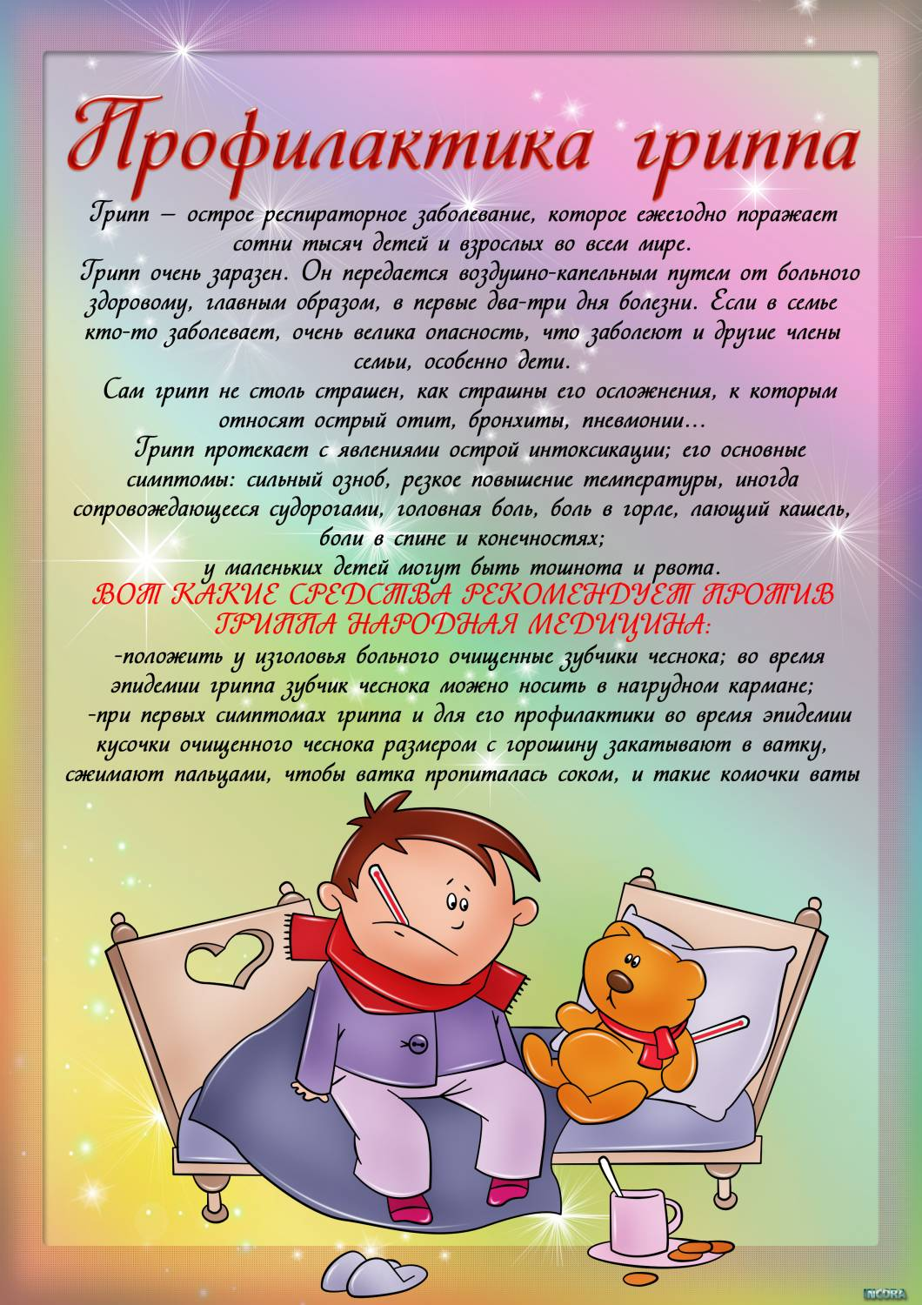

**Приложение 13**

**Знакомство с пословицами и поговорками о здоровье.**

Цель: научить детей понимать смысл пословиц и поговорок и уметь работать с текстом.

Задачи:

- коррекция произношения;

- умение ловко, четко и быстро выговаривать трудносочетаемые и труднопроизносимые слова;

- расширение словарного запаса;

- развитие внимание и памяти.

**Пословицы и поговорки на тему:**

**Здоровый образ жизни для дошкольников**

Чистота - половина здоровья.

В здоровом теле - здоровый дух.

Здоровью цены нет.

Здоровья не купишь.

Больному и мед не вкусен, а здоровый и камень ест.

Без болезни и здоровью не рад.

Тот здоровья не знает, кто болен не бывает.

Самого себя лечить, только портить.

И собака знает, что травой лечатся.

Держи голову в холоде, живот в голоде, а ноги в тепле!

Аппетит от больного бежит, а к здоровому катится.

Баня - мать наша: кости распаришь, все тело поправишь.

Бог бы дал здоровье, а дни впереди.

Болезнь и скотину не красит.

Болен - лечись, а здоров - берегись.

Больному и золотая кровать не поможет.

Больному и киселя в рот не вотрешь.

Больному и мед горько.

Больному и мед не вкусен, а здоровый и камень ест.

Будь не красен, да здоров.

Быстрого и ловкого болезнь не догонит.

В добром здоровье и хворать хорошо.

В здоровом теле - здоровый дух.

До свадьбы заживет.

Лук от семи недуг.

Верь не болезни, а врачу.

Веселому жить хочется, помирать не можется.

Врач, исцели себя самого.

Всякая болезнь идет к сердцу.

Вырезывать чирья да вставлять болячки.

**Приложение 14** **ООД. Тема «Знаменитые спортсмены России»**

Цель: знакомство со знаменитыми спортсменами России.

Задачи: формировать уважительное отношение к спортивным достижениям спортсменов, желание быть похожими на них;

уметь подбирать спортивный инвентарь для спортсмена;

развивать интерес к различным видам спорта, желание заниматься физкультурой и спортом.

Оборудование: фото спортсменов, мяч.

Ход

Вводно-организационный момент.

Воспитатель: подойдите ко мне те, кто любит:

1) играть в футбол,

2) кататься на лыжах,

3)крутить обруч,

4) бегать,

5) плавать,

6) кататься на велосипеде,

7) прыгать,

8) кататься на коньках,

9) прыгать на батуте и т.д.

Воспитатель: а каким одним словом всё это можно назвать?

Дети: спорт.

Воспитатель: Вы занимаетесь физкультурой? Какими качествами обладает человек, который занимается физкультурой и спортом? Можете показать?

Какими бывают дети, которые не любят физкультуру?

Дети: они слабые

Воспитатель:Да, ребята, они слабые, часто болеют, быстро устают. Давайте покажем, какие они.

Дети показывают

Мотивация на деятельность

Воспитатель: А как называется человек, у которого профессия спорт?

Дети: спортсмен

Воспитатель: Ребята, хотите сегодня мы с вами познакомимся с несколькими известными спортсменами нашей Родины – России?

Дети: да.

Динамическая пауза

Воспитатель: Но сначала мы немножко поиграем. Сейчас будем отгадывать загадки. Кто отгадает загадку первым, тот сделает шаг вперед, а остальные выполняют задания - физические упражнения (н-р, наклоны, прыжки разными способами, приседания и т.д.).

Загадки:

Он упрямый и пузатый,  
Больно бьют его ребята.  
Отчего беднягу бьют?  
Оттого, что он надут. *Мяч*

Палка в виде запятой  
Гонит шайбу пред собой. *Клюшка*

Стань-ка на снаряд, дружок.  
Раз – прыжок, и два – прыжок,  
Три – прыжок до потолка,  
В воздухе два кувырка!  
Что за чудо-сетка тут?  
Для прыжков снаряд — ... *Батут*

Основная часть. (Объяснение нового или расширение имеющихся знаний)

Воспитатель: Ребята, вы любите заниматься спортом? А для чего нужно заниматься спортом?

Дети: чтобы быть крепкими, сильными, не болеть).

Воспитатель: **«Знаменитые спортсмены России»**

Россия-великая спортивная держава. Издавна русский народ слагал песни и былины о ловкости русских богатырей. Важное место на Руси занимали игрища. Так назывались первые спортивные состязания, на которых взрослые и дети соревновались в меткости в игре городки, в стрельбе из лука.

Во всем мире хорошо известно имя Ивана Поддубного – русского силача. Демонстрация фото.

Воспитатель: Отгадайте загадку:

Кто на льду меня догонит?

Мы бежим вперегонки.

А несут меня не кони,

А блестящие…(коньки)

Воспитатель: Знаменитые фигуристы нашей страны –Ирина Слуцкая, Алексей Ягудин – чемпионы в фигурном катании, золотые призеры Олимпийских игр.

Демонстрация фото.

Воспитатель: Отгадайте загадку: «Конь, канат, бревно и брусья,  
Кольца с ними рядом.  
Перечислить не берусь я  
Множество снарядов.  
Красоту и пластику  
Дарит нам …»(гимнастика)

Воспитатель: Алина Кабаева –знаменитая гимнастка нашей страны. Демонстрация фото.

Физминутка «Спортсмены»(встали в круг)

«Чтоб болезней не бояться, надо спортом заниматься,

Играет в теннис-теннисист, он спортсмен, а не артист.

В футбол играет футболист, в хоккей играет хоккеист,

Будем спортом заниматься, бегать, прыгать, закаляться!»

Воспитатель: Молодцы! Садитесь. Воспитатель: А мы продолжаем знакомиться со знаменитыми спортсменами России, которые прославили нашу страну.

Загадка: Шайбу здесь вовсю гоняют

И в ворота все бросают.

Здесь на поле лёд везде,

Рады мы такой игре! (Хоккей)

Легендарным хоккеистом является Владислав Третьяк. Демонстрация фото.

Воспитатель: Для некоторых людей **спорт-**это не только увлечение, интересное **занятие**, но и профессия, главное дело жизни. **Спортсмены** соревнуются друг с другом. Лучшие **спортсмены** представляют нашу страну на Олимпийских играх - это самые главные **спортивные соревнования в мире,** которые бывают один раз в четыре года.

Воспитатель: А сейчас поиграем в игру «Назови вид спорта» будем передавать мяч и называть различные виды спорта, которые вы знаете (теннис, футбол, хоккей, фигурное катание, плавание, биатлон, кёрлинг, лыжный спорт, волейбол, баскетбол, художественная гимнастика, легкая атлетика, сноубординг)

Воспитатель: Мари́я Ю́рьевна Шара́пова российская теннисистка, экс-первая ракетка мира, победительница пяти турниров Большого шлема в одиночном разряде в 2004—2014 годах, одна из десяти женщин в истории, кто обладает так называемым «карьерным шлемом» (выиграла все турниры Большого шлема, но в разные годы. Заслуженный мастер спорта России.

Воспитатель: Алексе́й Ю́рьевич Не́мов Демонстрация фото [российский](https://ru.wikipedia.org/wiki/%D0%A0%D0%BE%D1%81%D1%81%D0%B8%D1%8F) [гимнаст](https://ru.wikipedia.org/wiki/%D0%A1%D0%BF%D0%BE%D1%80%D1%82%D0%B8%D0%B2%D0%BD%D0%B0%D1%8F_%D0%B3%D0%B8%D0%BC%D0%BD%D0%B0%D1%81%D1%82%D0%B8%D0%BA%D0%B0),

Воспитатель: Елена Гаджиева Исинбаева—российская прыгунья с шестом. Демонстрация фото.

Итог, заключительная часть.

Воспитатель: Каким должен быть спортсмен? Называйте качества. (дети перечисляют)

Воспитатель: Что надо делать, чтобы стать спортсменом?

Дети: заниматься спортом, закаляться, посещать спортивные секции.

Воспитатель: Молодцы!

Можно спортсменов назвать патриотами России?

Дети: да

Воспитатель: Да, **спортсмены - выдающиеся люди,** настоящие патриоты своей страны, которыми мы гордимся. Ребята, хотите быть похожими на них?

Ребята, что вы узнали нового?

Понравилось занятие? Что понравилось?

Что не понравилось?

Хотели бы стать великими спортсменами?

А хотели бы вы поехать на Олимпийские игры защищать честь России?

Что вам нужно делать, чтобы добиться желаемого?

Я желаю, чтобы вы добились своих целей, и мы когда-нибудь смотрели на вас в